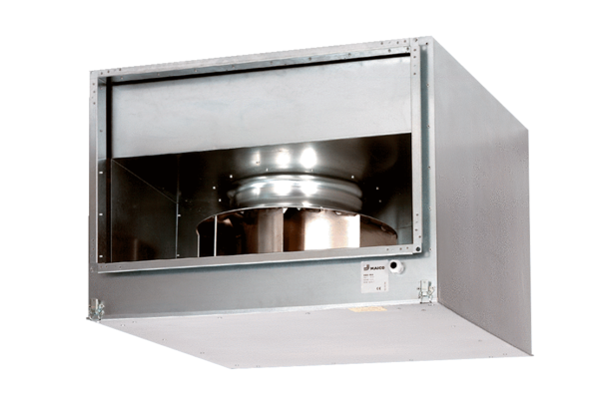Hangszigetelt csőventilátor DSK 56/4Csomagolási egység: 1 darabVálaszték: D
Termékszám: 0086.0648Gyártó: MAICO

